上海海洋大学机械设计及其自动化专业16-19级在校生、13-15/17-19届毕业生及用人单位调查通知
为全面了解机械设计及其自动化专业在校生学习成长、毕业学生就业情况，用人单位及教师对学院人才培养的评价，为学院人才培养提供科学依据，为此，正委托第三方机构北京新锦成数据科技有限公司开展16-19级在校生、13-15/17-19届毕业生及用人单位调查；还请留下您宝贵的箴言，让学院有一个标杆，明确目标。
一、16-19级在校生调查
调查时间：2020年4月30日 - 2020年5月10日
调研对象：16-19级机械设计及其自动化专业在校学生
调查方式：公开链接网址和公开二维码调研两种方式，您可任选一种方式进行答卷。
在校生公开链接网址和二维码调研：
http://paper.jincin.com/index.html?paperid=2264
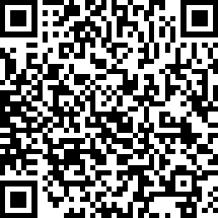
二、13-15、17-19届毕业生调查
调查时间：2020年4月30日 - 2020年5月10日
调研对象：13-15、17-19届机械设计及其自动化专业本科毕业学生
调查方式：公开链接网址和公开二维码调研两种方式，您可任选一种方式进行答卷。
毕业生公开链接网址和二维码调研：
http://teachevalpaper.jincin.com/paper.html?id=16
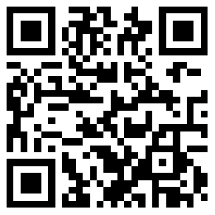
三、用人单位调查
调查时间：2020年4月30日 - 2020年5月10日
调研对象：13-15、17-19届机械设计及其自动化专业本科毕业学生用人单位
调查方式：公开链接网址和公开二维码调研两种方式，您可任选一种方式进行答卷。
企业公开链接网址和二维码调研：
http://paper.jincin.com/index.html?paperid=2267
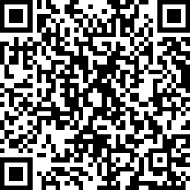

本次调查对接受调查的信息将严格保密，所获的所有信息仅作分析研究之用。请按照实际情况，如实填答问卷。谢谢支持。本页面仅做验证调查真实性及通知之用。
上海海洋大学工程学院
2020年4月

